

**РФ РД Буйнакский район**

**МКОУ «Агачкалинская СОШ»**

___________________________________________________________________

__________________

**РД Буйнакский район с.Агачкала E -mail: agachkala_school00@mail.ru**

**Акция в рамках Всемирного дня чтения вслух**

**«Читаем вместе, читаем вслух!»**

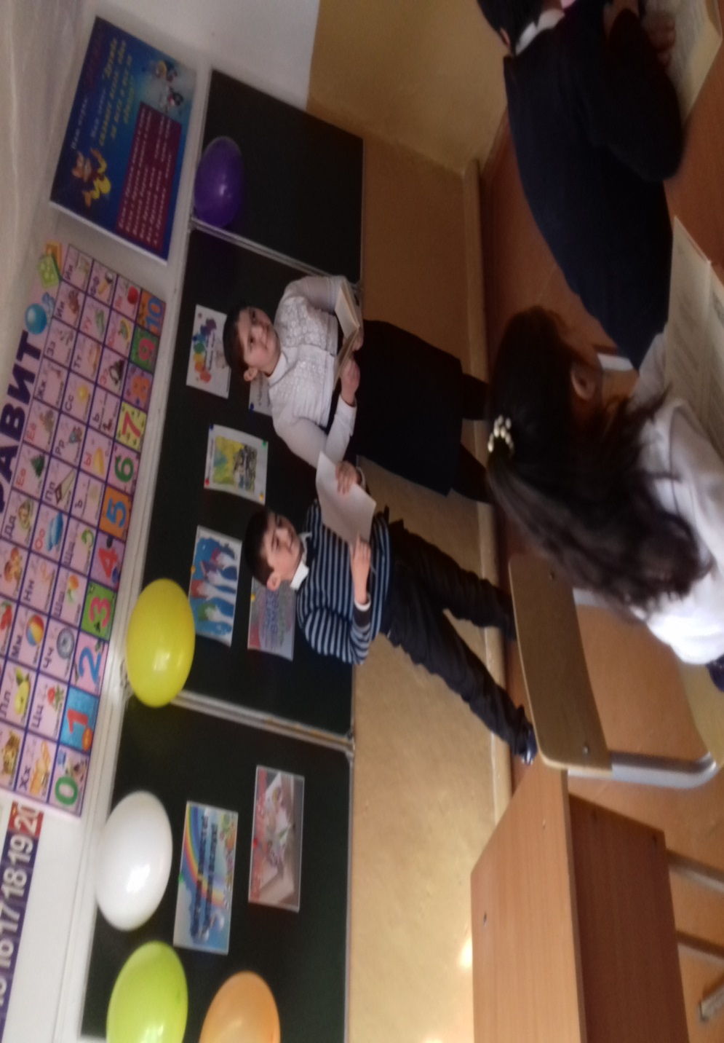

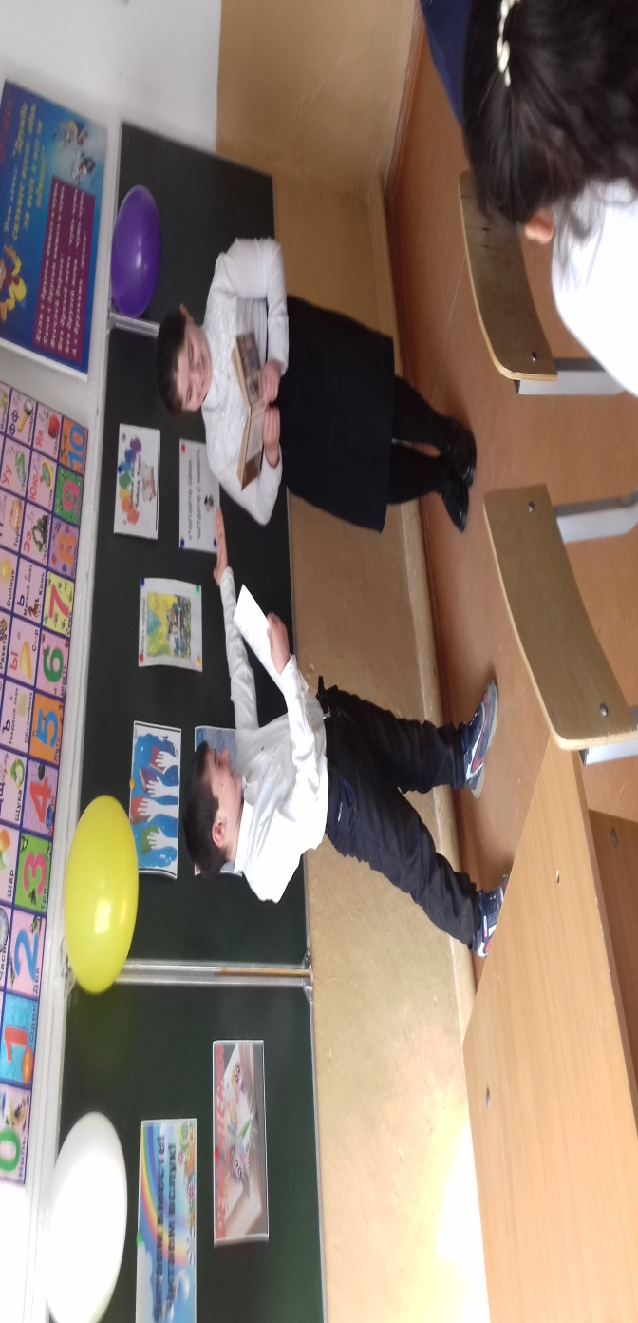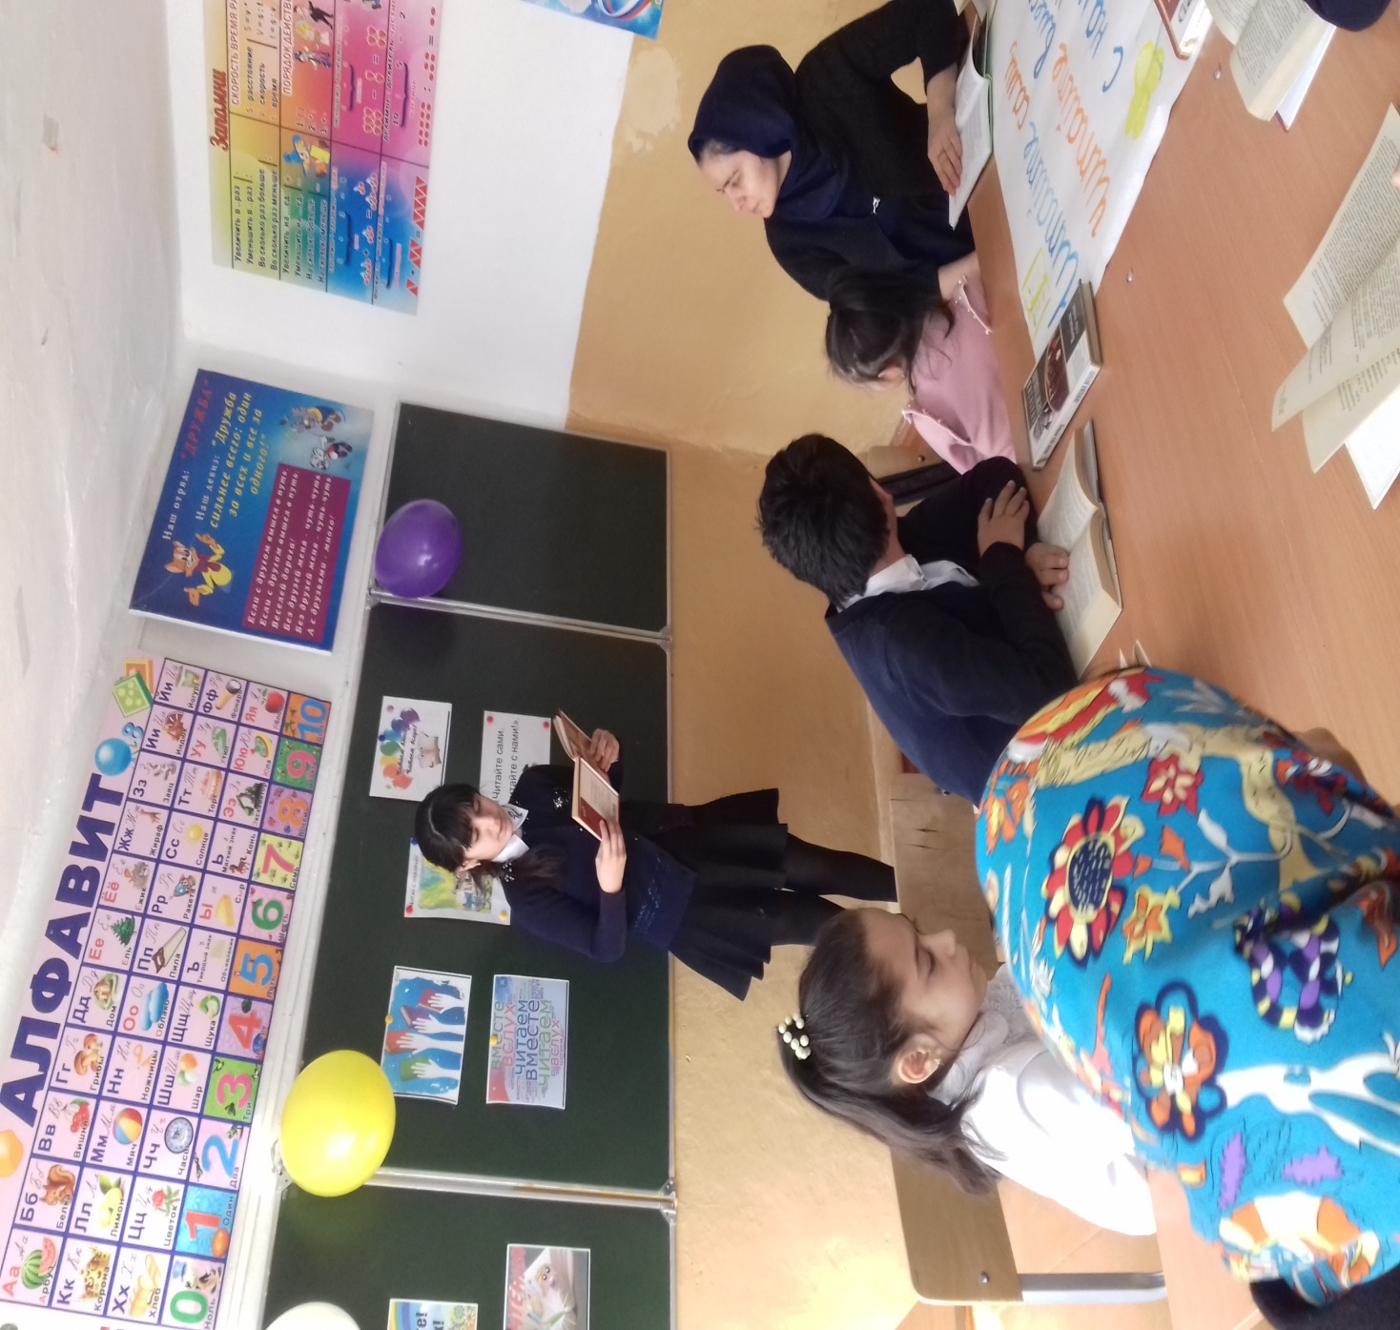

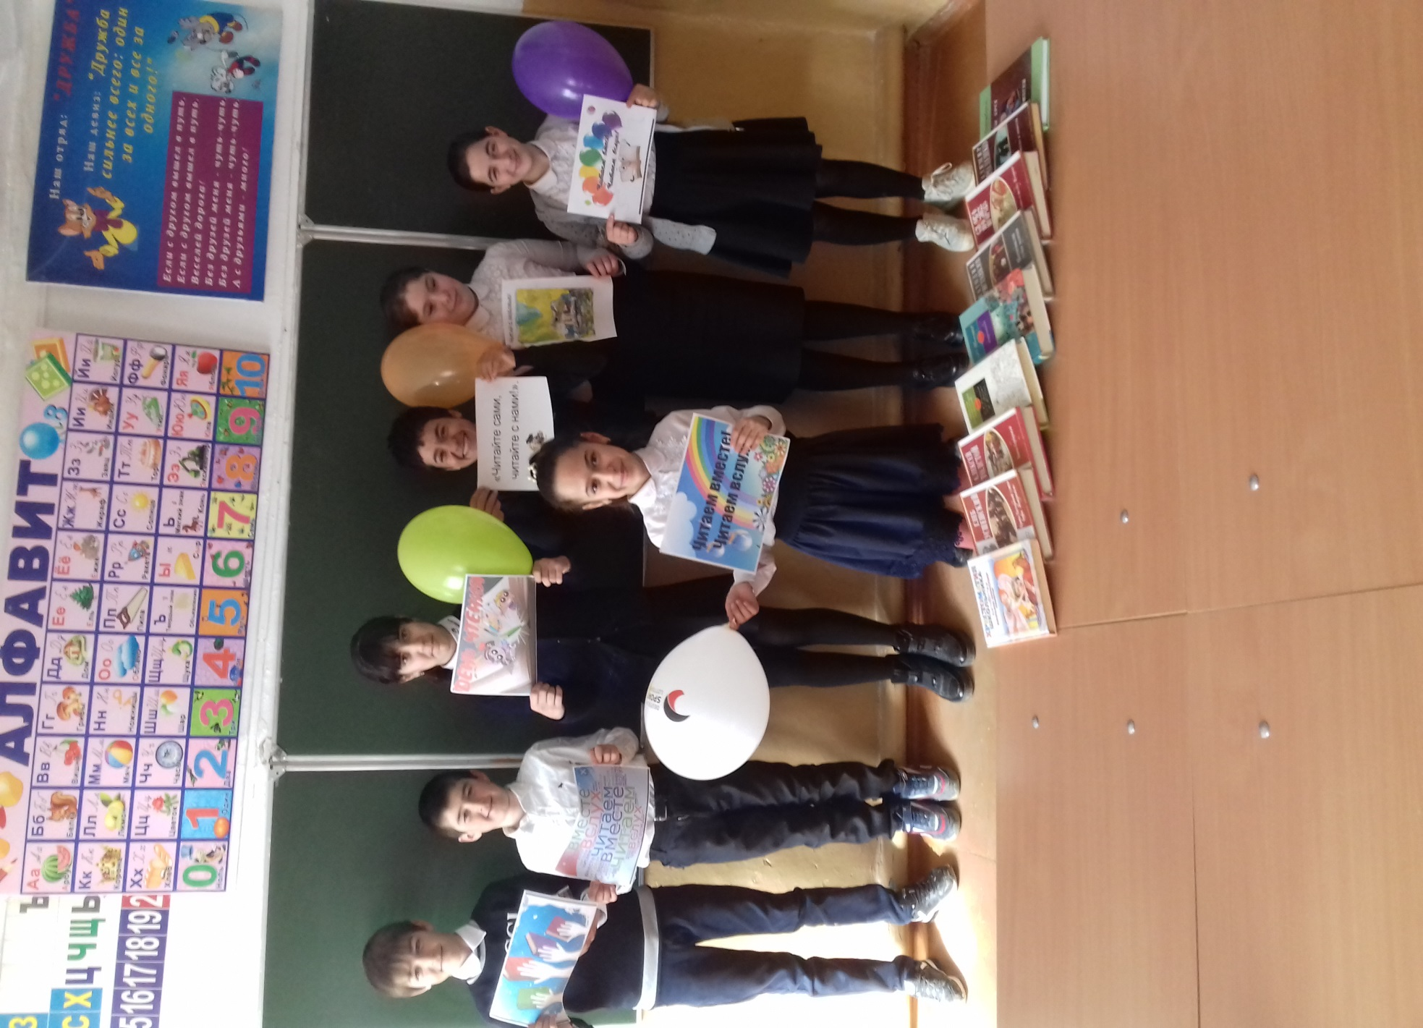

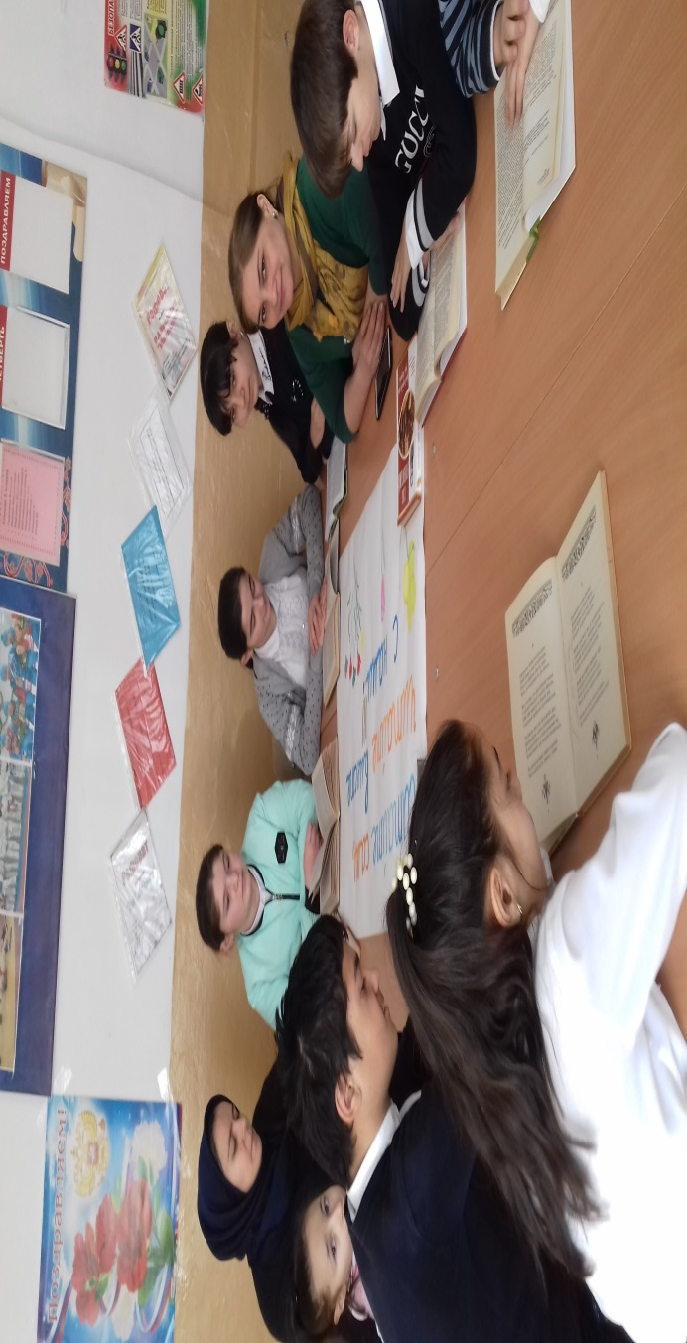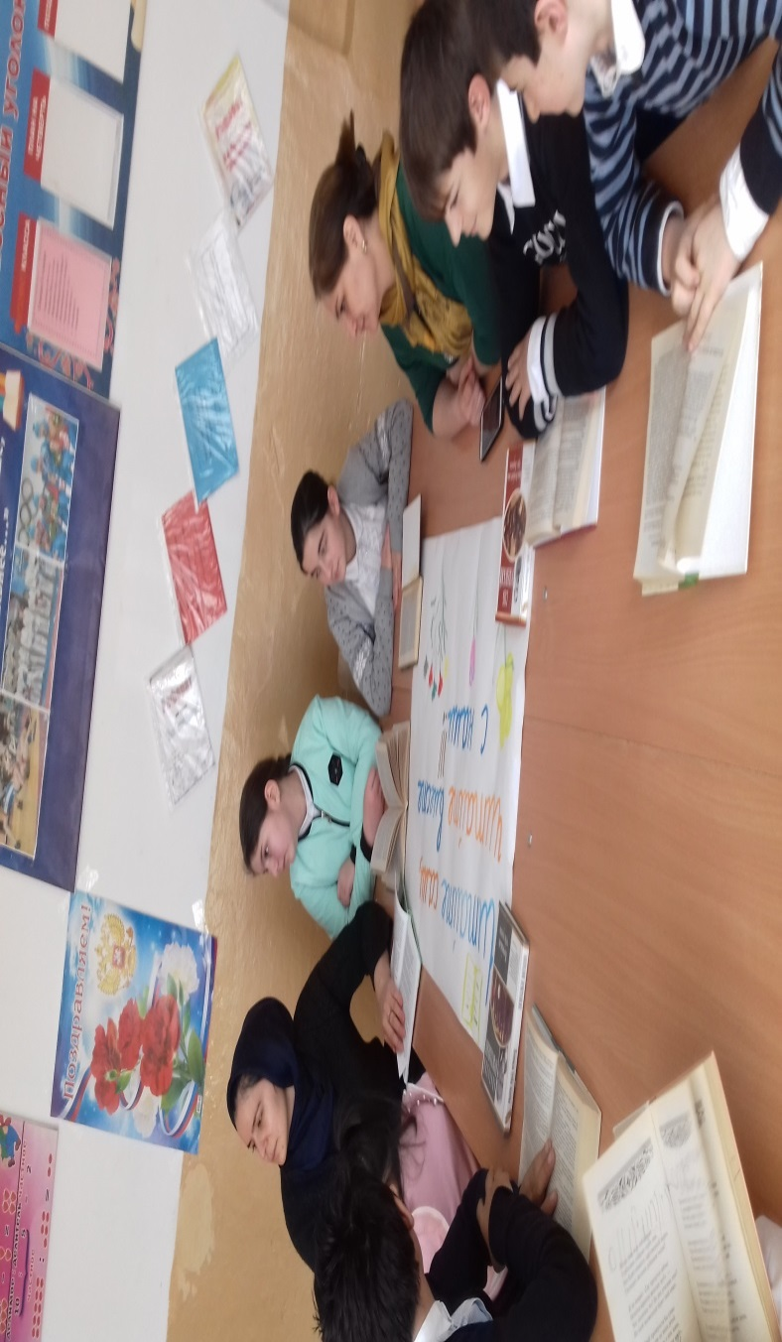

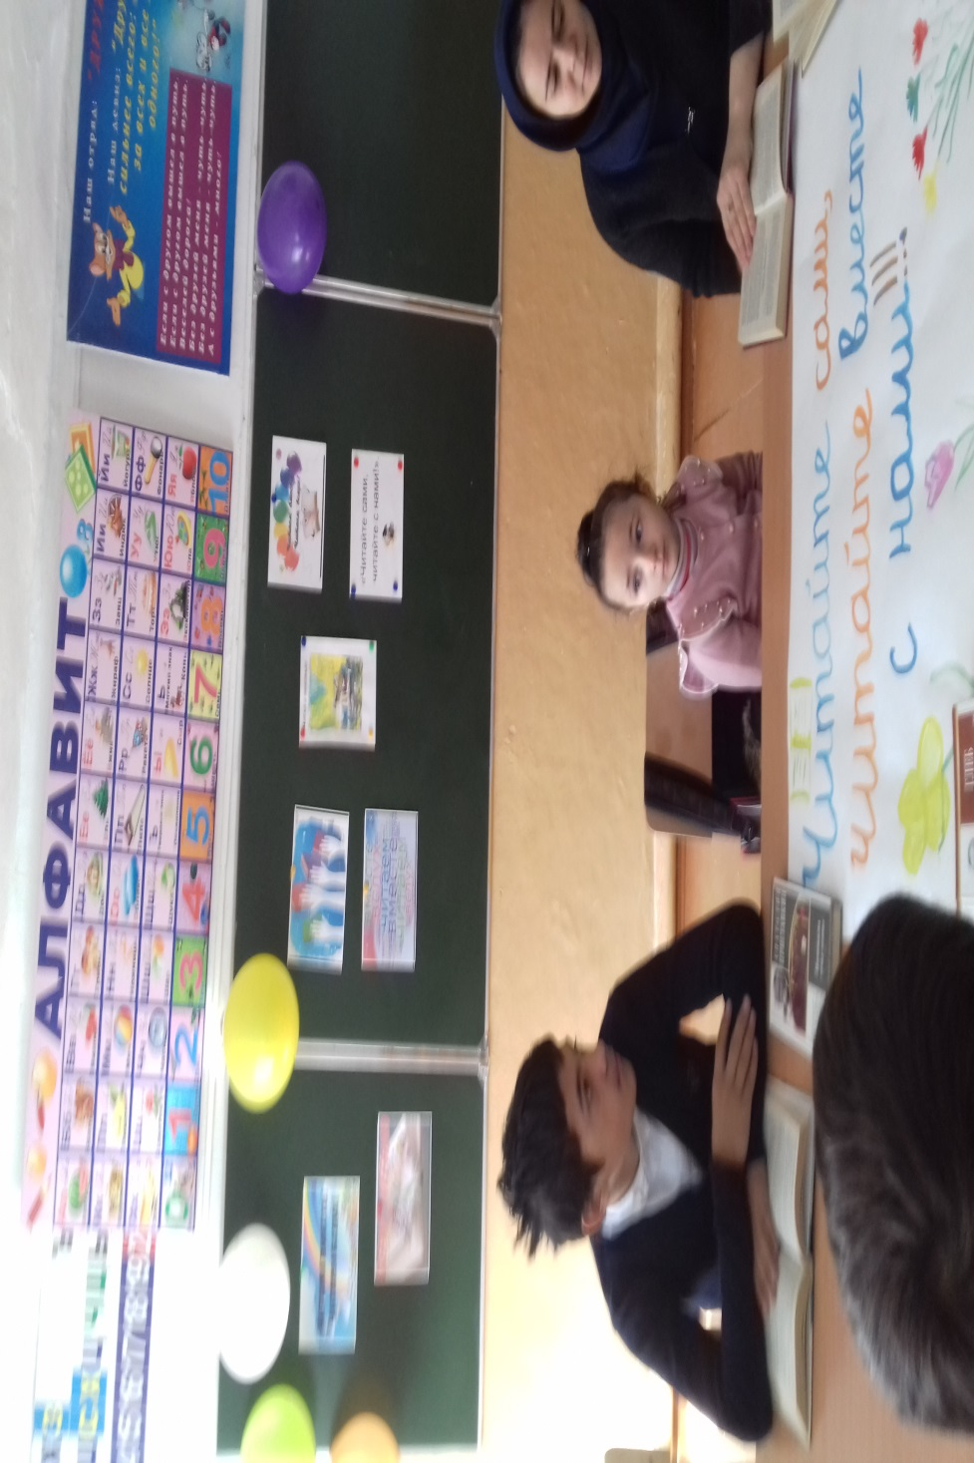

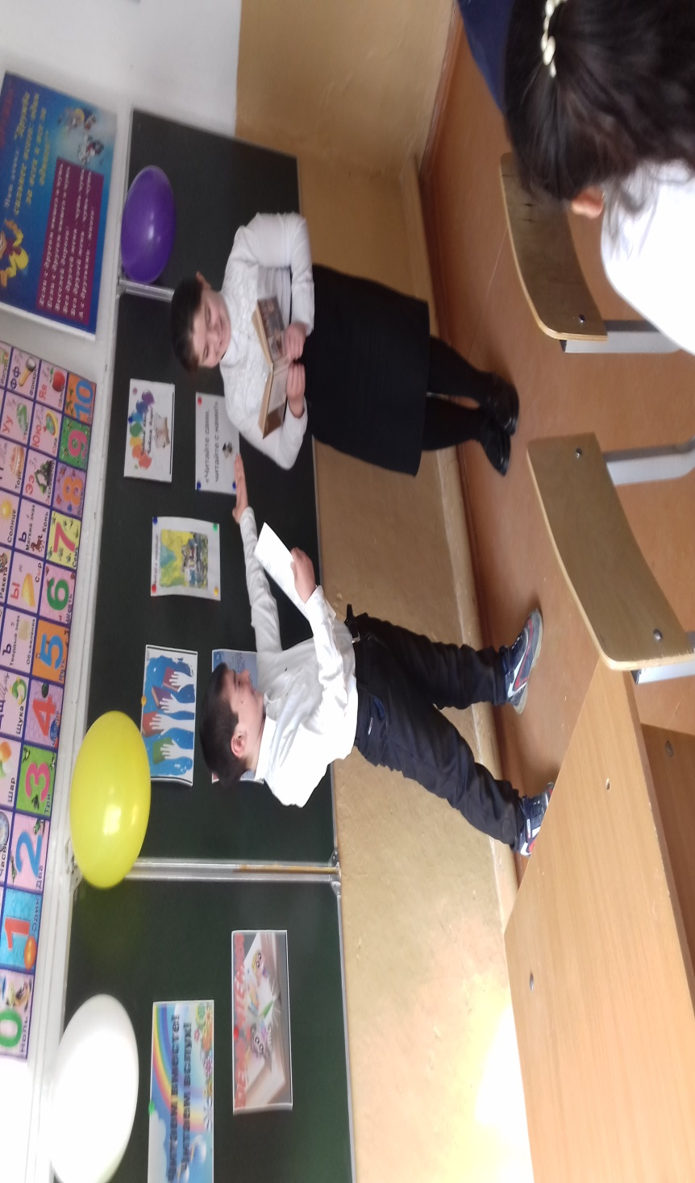

**Провела библиотекарь: Курбанова Х.А.**